新 书 推 荐

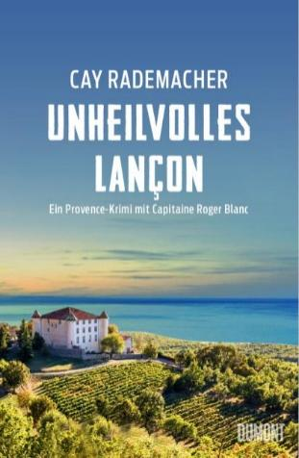
中文书名：《灾难深重的朗贡——罗杰·勃朗上尉的普罗旺斯之谜》
英文书名：Calamitous Langon. A Provence Mystery with Capitaine Koger Blanc
德文书名：Unheilvolles Langon. Ein Provence-Krimi mit Capitaine Roger Blanc
作 者：CAY RADEMACHER
出 版 社：Dumont
代理公司：ANA/ Winney
页 数：384页
出版时间：2024年春季
代理地区：中国大陆、台湾
审读资料：电子稿
类 型：侦探推理小说

内容简介：

罗杰·勃朗上尉（Capitaine Roger Blanc）的第11个案件——《明镜》（Spiegel）畅销书系列第11卷 该系列已售出90多万册

普罗旺斯的五月。里切尔梅酒庄（Château Richelme）是一个大型葡萄园，很可能是该地区最好的葡萄园。但即使在这里，葡萄种植者也早已开始使用高科技，比如他们用无人机拍摄葡萄藤上的害虫。有一天，其中一架微型飞行器拍摄到了一具女尸，一动不动地躺在葡萄园里。勃朗上尉和他的同事接到了葡萄园主的报警，但赶到葡萄园时，这名妇女已经消失得无影无踪。她是否只是在继续前行之前稍作休息？还是受害者？没有人报告失踪，也没有任何可行的线索。但是，里切尔姆酒庄的一些人引发了布兰克的怀疑：一个躺在病床上的著名酒商；他的妻子，想把城堡卖给可疑的经纪人；被剥夺了继承权的儿子，却想不惜一切代价保住城堡；两个担心饭碗不保、有所隐瞒的工人，以及一个家族的老朋友，一个身患重病的酒商，他正在与里切尔姆酒庄的主人展开可怕的竞争，看谁能活得最久。

调查将布兰克引向葡萄园和橄榄树之间，引向贫民区，引向古朴的普罗旺斯地区，如奥龙（Aurons）和卡尤特（Caillouteaux），引向勒·柯布西耶（Le Corbusier）著名的雷迪埃兹城（Cité Radieuse），同时也引向马赛山上的北医院（Hôpital Nord）。勃朗上尉最终知道了失踪女人的身份——一个令人费解、充满魅力的人，显然与葡萄园里的每个人都有某种联系。上尉逐渐意识到，里切尔梅酒庄有人为了达到目的不择手段，而这个身份不明的女人并不是他们唯一的受害者。

作者简介：

凯·拉德马赫(Cay Rademacher)出生于1965年，是一名自由记者和作家。他的普罗旺斯系列包括11个案件。Dumont还出版了拉德马赫的战后汉堡三部曲：Der Trümmermörder（2011年）、Der Schieber（2012年）和Der Fälscher（2013年）。拉德马赫还出版了犯罪小说Ein letzter Sommer in Méjean（2019年）、Stille Nacht in der Provence（2020年）和Passage nach Maskat（2022年）。凯·拉德马赫与家人居住在法国普罗旺斯沙龙附近。

媒体评价：

“拉德马赫充满悬念的假日悬疑小说迷的完美选择！”——Sven Trautwein，FRANKFURTER NEUE PRESSE评Silent Sainte-Victoire

“紧张、多层次、主角魅力十足，值得一读”。——Buchjournal

“读来扣人心弦，轻松惬意，有时让人忘记了其中的研究工作”。——曼弗雷德·哈姆斯（Manfred Hammes），LUST AUFPROVENCE，评Silent Sainte-Victoire

感谢您的阅读！
请将反馈信息发至：版权负责人
Email：Rights@nurnberg.com.cn
安德鲁·纳伯格联合国际有限公司北京代表处
北京市海淀区中关村大街甲59号中国人民大学文化大厦1705室, 邮编：100872
电话：010-82504106, 传真：010-82504200
公司网址：http://www.nurnberg.com.cn
书目下载：http://www.nurnberg.com.cn/booklist_zh/list.aspx
书讯浏览：http://www.nurnberg.com.cn/book/book.aspx
视频推荐：http://www.nurnberg.com.cn/video/video.aspx
豆瓣小站：http://site.douban.com/110577/
新浪微博：安德鲁纳伯格公司的微博_微博 (weibo.com)
微信订阅号：ANABJ2002

